**CERTIFICADO ESCOLAR**

Los suscritos RECTOR Y SECRETARIA ACADEMICA del Colegio NUESTRA SEÑORA DE LA ALEGRIA institución privada aprobada y reconocida ante la secretaria de educación

**CERTIFICAN**

Que el estudiante  **OROZCO MORA DYLAN ANDRES** Identificado con tarjeta de identidad **N. º 1.028.621.577** CURSÒ Y APROBÒ satisfactoriamente las asignaturas correspondientes al Grado **PRIMERO** de educación básica primaria durante el año 2019 de acuerdo con la ley general de educación 115 de 1994, el decreto 1290 de 2009 y los criterios de evaluación y promoción de la institución, con las valoraciones y siguientes notas:

|  |  |  |  |  |
| --- | --- | --- | --- | --- |
| **AREAS** | | **INTENSIDAD HORARIA** | **DEFINITIVA** | **DESEMPEÑO** |
| MATEMATICAS | | 4H/SEMANALES | 6.7 | BÁSICO |
| CIENCIAS NATURALES Y EDUCACION AMBIENTAL | | 4H/SEMANALES | 7.2 | BÁSICO |
| CIENCIAS SOCIALES, DEMOCRACIA, CONSTIYUCION, GEOGRAFIA | | 4H/SEMANALES | 7.0 | BÁSICO |
| HUMANIDADES ,LENGUA CASTELLANA,LECTURA | | 6H/SEMANALES | 6.8 | BÀSICO |
| HUMANIDADES, INGLES | | 2H/SEMANALES | 7.1 | BÀSICO |
| EDUCACION ETICA Y VALORES | | 1H/SEMANALES | 8.0 | ALTO |
| EDUCACION RELIGIOSA | | 1H/SEMANALES | 8.2 | ALTO |
| EDUCACION FISICA RECREACION Y DEPORTES | | 2H/SEMANALES | 8.5 | ALTO |
| EDUCACION ARTISTICA | 2H/SEMANALES | | 8.3 | ALTO |
| TECNOLOGIA E INFORMATICA | 1H/SEMANALES | | 7.8 | ALTO |
| COMPORTAMIENTO |  | | 9.0 | SUPERIOR |
| Se expide en Bogotá, a los tres (03) días del mes de noviembre del dos mil veintiuno (2021) | | | | |

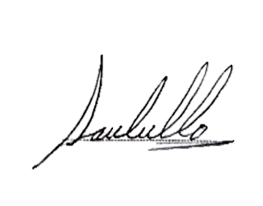

-------------------------------------------------------- -----------------------------------------------------

**SAÚL CUBILLOS MARTINEZ DEISY HASBLEIDY POVEDA**

**RECTOR SECRETARIA**